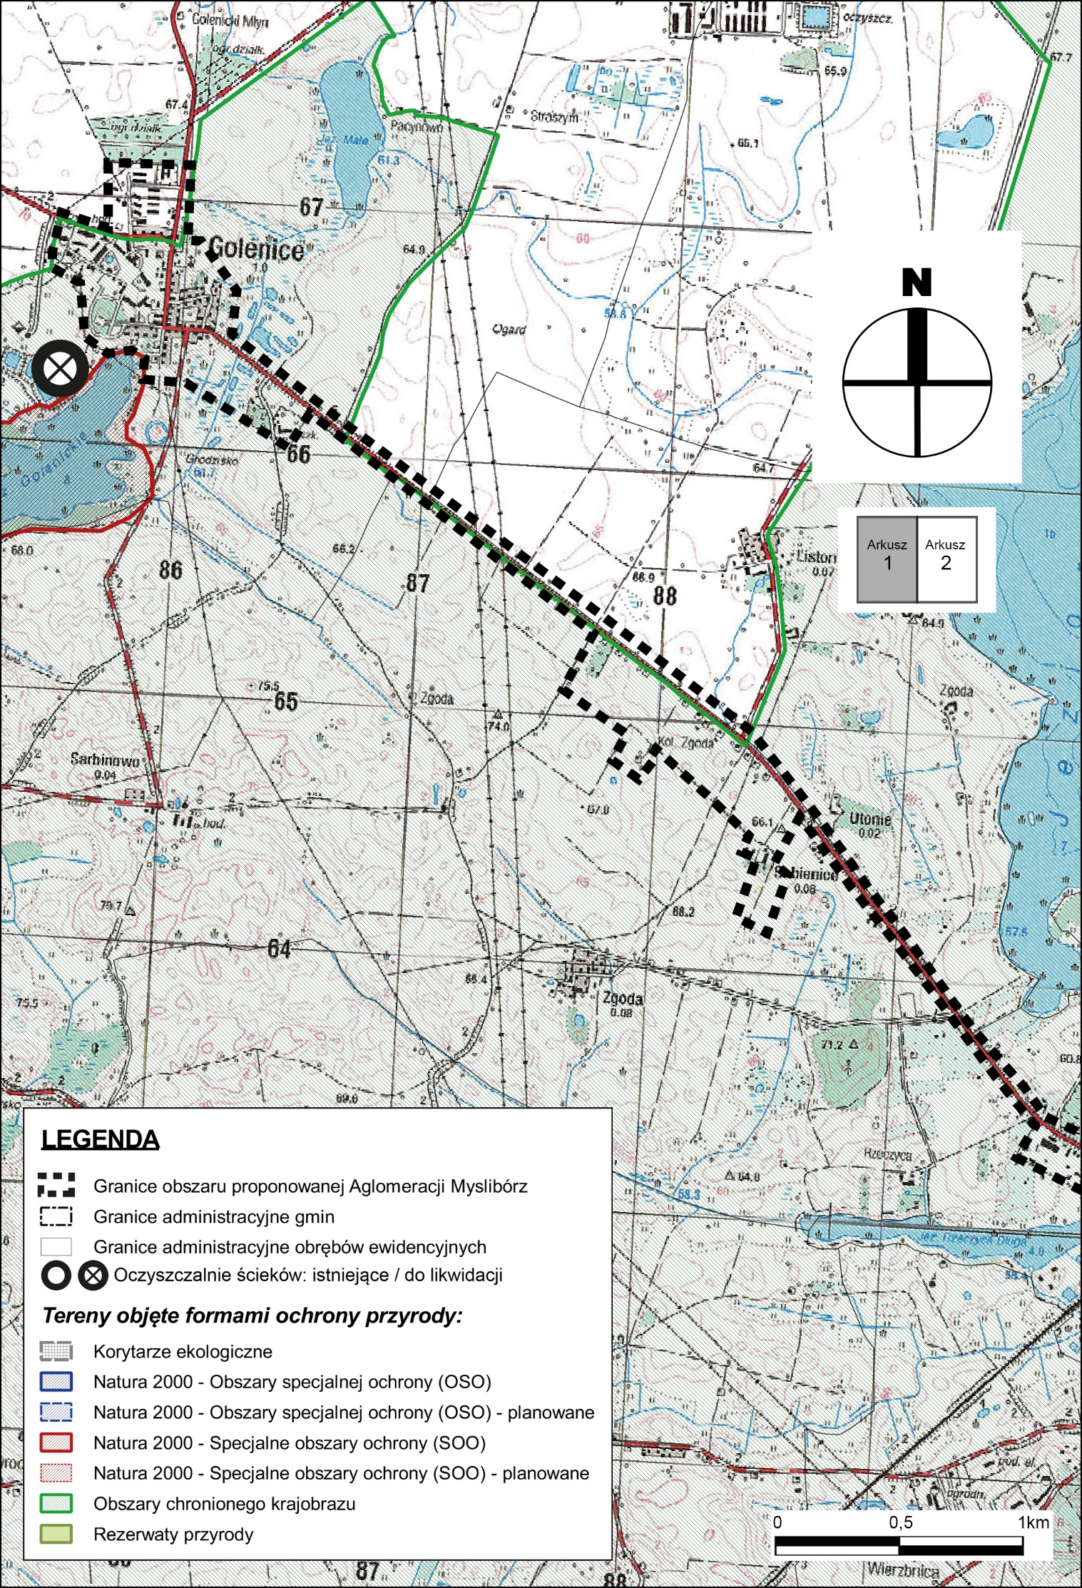
ZAŁĄCZNIK DO UCHWAŁY NR ………………… SEJMIKU WOJEWÓDZTWA ZACHODNIOPOMORSKIEGO Z DN. ……......

